第 2 周作业
——在示例程序中新增「关于」工具按钮，并把本地 Qt 工程同步到 GitHub

姓名 | 陈萱欣
学号 | 2023414290208
作业周次 | 第 2 周
完成日期 | 2026 年 9 月 20 日
开发环境 | Qt 5.15.2（MinGW 8.1.0 64-bit）+ qmake
提交内容 | 任务一：新增「关于」工具按钮与 About 窗口；任务二：创建 QtCourse 仓库并同步本地工程

一、作业要求
1. 学习视频 https://www.bilibili.com/video/BV1AX4y1w7Nt?p=5 ，在示例代码中增加一个工具按钮，点击时可以显示一个 About 窗口，输出姓名、学号等信息。图标库可参考 https://github.com/Remix-Design/RemixIcon 。
2. 注册 GitHub 账号，创立一个 QtCourse 仓库，并尝试同步 Qt 创建的本地仓库内容到 GitHub。
3. 提交以上两个任务成功的图片。

二、任务一：新增「关于」工具按钮

2.1 需求分析
本任务使用的示例程序是《Qt 5.9 C++ 开发指南》配套源码 samp2_4，它本身是一个简易文本编辑器，界面上已经有一个主工具栏（mainToolBar）和“文件 / 编辑 / 格式”三个菜单，工具栏上的按钮对应剪切、复制、粘贴、粗体、斜体、下划线等 QAction。
本次要做的事情是：
① 在工具栏上新增一个「关于」按钮；
② 点击该按钮后弹出一个 About 窗口，显示开发者姓名、学号等信息；
③ 按钮图标从 RemixIcon 开源图标库中选取。

2.2 实现思路
在 Qt 中，工具栏按钮的本质就是一个 QAction：同一个 QAction 既可以放进菜单，也可以放进工具栏。所以“新增一个工具按钮”并不需要额外创建按钮控件，只要新增一个动作（Action），再把它同时加到工具栏和菜单里就可以了。
具体分三步完成：
第 1 步，在界面文件 qwmainwind.ui 中新增动作 actAbout（显示文字为「关于」、图标为 about.png、快捷键为 F1），并把它加入 mainToolBar 和新增的「帮助」菜单；
第 2 步，在头文件 qwmainwind.h 中声明槽函数 void on_actAbout_triggered();
第 3 步，在源文件 qwmainwind.cpp 中实现该槽函数，用 QMessageBox::about() 弹出信息窗口。
槽函数按 Qt 的命名约定 on_<对象名>_<信号名>() 来命名，uic 生成的界面类会通过 connectSlotsByName() 自动把动作的触发信号和这个槽函数关联起来，因此不需要手写 connect 语句。

2.3 关键代码
（1）qwmainwind.ui：新增 actAbout 动作
<action name="actAbout">
<property name="icon">
<iconset resource="res.qrc">
<normaloff>:/images/images/about.png</normaloff>:/images/images/about.png</iconset>
</property>
<property name="text">
<string>关于</string>
</property>
<property name="toolTip">
<string>关于本程序</string>
</property>
<property name="shortcut">
<string>F1</string>
</property>
</action>
同时把 actAbout 加入工具栏（放在「新建」之后，与老师示例的排布一致）和新增的「帮助」菜单：
<!-- 菜单栏新增“帮助”菜单 -->
<widget class="QMenu" name="menu_Help">
<property name="title">
<string>帮助</string>
</property>
<addaction name="actAbout"/>
</widget>
<!-- 工具栏新增“关于”按钮 -->
<addaction name="actNew"/>
<addaction name="actAbout"/>
<addaction name="actOpen"/>
<addaction name="actClear"/>
（2）qwmainwind.h：声明槽函数
private slots:
//UI界面设计生成的槽函数
void on_actFontBold_triggered(bool checked); //粗体Action
void on_actFontItalic_triggered(bool checked); //斜体Action
void on_actFontUnder_triggered(bool checked); //下划线Action
...
void on_actToolbarLab_triggered(bool checked); //设置工具栏按钮样式
void on_actAbout_triggered(); //关于本程序
（3）qwmainwind.cpp：实现槽函数
void QWMainWind::on_actAbout_triggered()
{//关于本程序——显示开发者姓名、学号等信息
QString info = QString(
"<h3>开发人员信息</h3>"
"<p style='margin:6px 0;'>"
"姓名：陈萱欣<br/>"
"学号：2023414290208"
"</p>"
"<p style='margin:6px 0; color:#666;'>"
"本程序基于 Qt %1 框架实现，<br/>"
"是第 2 周课堂作业的示例程序。"
"</p>"
"<p style='margin:6px 0; color:#888; font-size:11px;'>"
"图标来自 RemixIcon 开源图标库。"
"</p>"
).arg(qVersion());
QMessageBox::about(this, tr("关于 samp2_4"), info);
}
说明：qVersion() 会返回当前运行时的 Qt 版本号，所以窗口里显示的版本信息是动态获取的，换一台机器编译运行也会自动更新。图标文件 images/about.svg 取自 RemixIcon 的 information-line 图标（Apache-2.0 协议），并导出一份 32×32 的 about.png 供程序使用。

2.4 编译与运行
示例工程使用 qmake 构建，在工程目录下执行：
mkdir build && cd build
qmake ../samp2_4.pro -spec win32-g++
mingw32-make -f Makefile.Release
./release/samp2_4.exe
编译成功后生成 build/release/samp2_4.exe。由于 Windows 下运行 Qt 程序时 exe 需要能找到 Qt 的动态库和平台插件，把 Qt5Core.dll、Qt5Gui.dll、Qt5Widgets.dll 以及 plugins/platforms/qwindows.dll 拷贝到 exe 同级目录（保持 platforms 子目录结构）后即可直接双击运行。

2.5 运行结果
程序运行后的主界面如下：标题栏为 QWMainWind，菜单栏为“文件 / 编辑 / 格式 / 帮助”，工具栏上第 2 个按钮就是新增的「关于」按钮（图标为圆圈 i）。
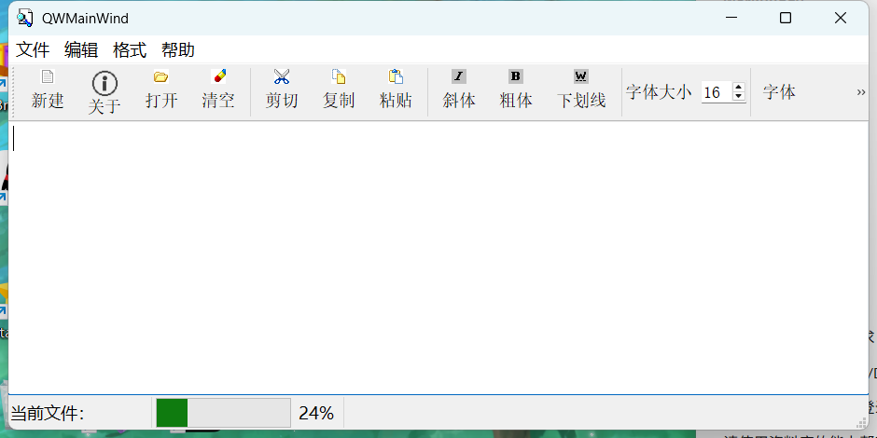
图 1 主界面：工具栏新增「关于」按钮，菜单栏新增「帮助」菜单
点击工具栏上的「关于」按钮（或按 F1、或用「帮助 → 关于」菜单）后，弹出 About 窗口，窗口中输出了开发者姓名、学号等信息，与老师示例的效果一致：
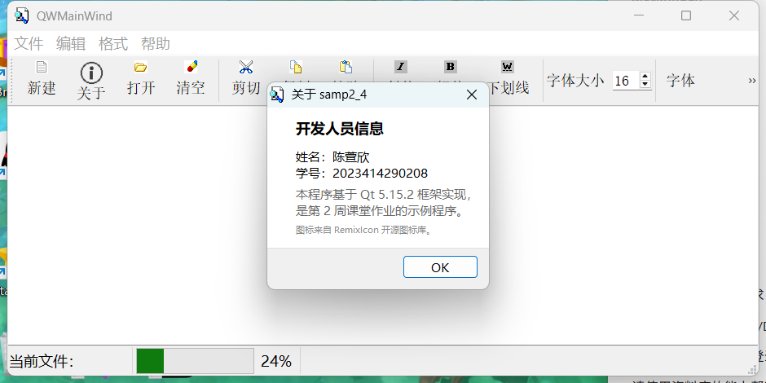
图 2 点击「关于」按钮后弹出的 About 窗口
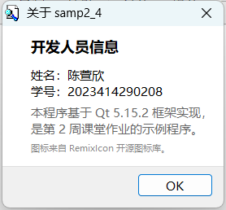
图 3 About 窗口放大图（姓名、学号清晰可见）

2.6 遇到的问题与解决办法
问题 1：本机没有安装 Qt，qmake 命令不存在，工程无法编译。
解决办法：安装 Qt 5.15.2 + MinGW 8.1.0 64-bit 版本（安装路径 D:\Qt\5.15.2\mingw81_64），并把 Qt 的 bin 目录加入 PATH，使 qmake、uic、moc、rcc 等工具可以被直接调用。
问题 2：程序双击后弹窗提示 “This application failed to start because no Qt platform plugin could be initialized”，然后自动退出。
原因：Windows 上运行 Qt 程序时，必须在程序能找到的位置存在平台插件（qwindows.dll）。只在 PATH 里加 Qt 的 bin 目录不够，还需要插件目录。
解决办法：在 exe 同级目录下新建 platforms 文件夹，把 Qt 安装目录 plugins/platforms/qwindows.dll 拷贝进去，问题解决。
问题 3：在 qwmainwind.ui 里已经新增了 actAbout，但重新编译后工具栏上怎么也看不到「关于」按钮。
原因：工程源目录里存在一份历史遗留的、由 uic 生成的 ui_qwmainwind.h。编译器处理 #include "ui_qwmainwind.h" 时会优先使用与 qwmainwind.cpp 同目录的文件，也就是这份旧的界面头文件，而 uic 新生成的那份（在 build 目录里）根本没被用到。
解决办法：删掉源目录中这份旧的 ui_qwmainwind.h（它本来就是自动生成文件，不应该由手工维护），让编译时真正使用 uic 依据最新 .ui 生成的头文件。重新编译后「关于」按钮正常出现。

三、任务二：把本地 Qt 工程同步到 GitHub

3.1 注册 GitHub 账号
① 打开浏览器访问 https://github.com ，点击右上角 Sign up；
② 依次填写邮箱、密码、用户名（用户名只能用字母、数字和连字符，例如 chenxuanxin）；
③ 通过滑块/拼图人机验证后，GitHub 会向邮箱发送一封 8 位验证码邮件，填入验证码完成邮箱验证；
④ 注册完成后登录，进入个人主页，账号即创建成功。

3.2 创建 QtCourse 仓库
① 登录后点击右上角“+”号，选择 New repository，或直接访问 https://github.com/new ；
② Repository name 填写 QtCourse；
③ 可见性选择 Public（公开）；
④ 不要勾选 “Add a README file”，保持仓库为空，否则推送时会产生冲突；
⑤ 点击 Create repository，仓库创建完成。

3.3 在本地建立 Git 仓库并提交
GitHub 上新建好空仓库后，在本地工程目录下建立 Git 仓库并完成第一次提交：
cd C:\Users\chenxuanxin\Desktop\samp2_4App
git init -b main # 初始化本地仓库，主分支命名为 main
git config user.name "陈萱欣" # 配置提交者姓名
git config user.email "chenxuanxin@users.noreply.github.com"
git add -A # 把所有需要版本管理的文件加入暂存区
git commit -m "第2周作业：为 samp2_4 增加「关于」工具按钮，弹出开发者信息窗口"
其中 .gitignore 文件用来排除不需要版本管理的内容（编译产物 build/、Qt Creator 的 *.pro.user 个人配置、自动生成的 moc_*/qrc_*/ui_* 文件等），避免把一堆中间文件推到仓库里。
提交完成后用 git log 查看提交记录：
$ git log --pretty=format:"%h %an <%ae> %ad" --date=format:"%Y-%m-%d %H:%M"
aba3cc8 陈萱欣 <chenxuanxin@users.noreply.github.com> 2026-09-20 16:39
$ git branch -vv
* main aba3cc8 第2周作业：为 samp2_4 增加「关于」工具按钮，弹出开发者信息窗口
$ git ls-files
.gitignore AppIcon.ico README.md main.cpp
qwmainwind.cpp qwmainwind.h qwmainwind.ui res.qrc
samp2_4.pro images/* screenshots/*

3.4 推送到 GitHub
把本地仓库和刚才创建的远程仓库关联起来，然后推送：
git remote add origin https://github.com/<你的用户名>/QtCourse.git
git push -u origin main
第一次执行 git push 时，Windows 自带凭据管理器会弹出一个 GitHub 登录窗口，选择浏览器登录并授权，授权完成后代码就会自动推送到远程仓库；以后再推送就不需要重新登录了。
推送完成后，刷新 https://github.com/<你的用户名>/QtCourse 页面，就能看到本地工程的全部文件以及提交记录，说明本地仓库与 GitHub 远程仓库同步成功。

3.5 结果截图
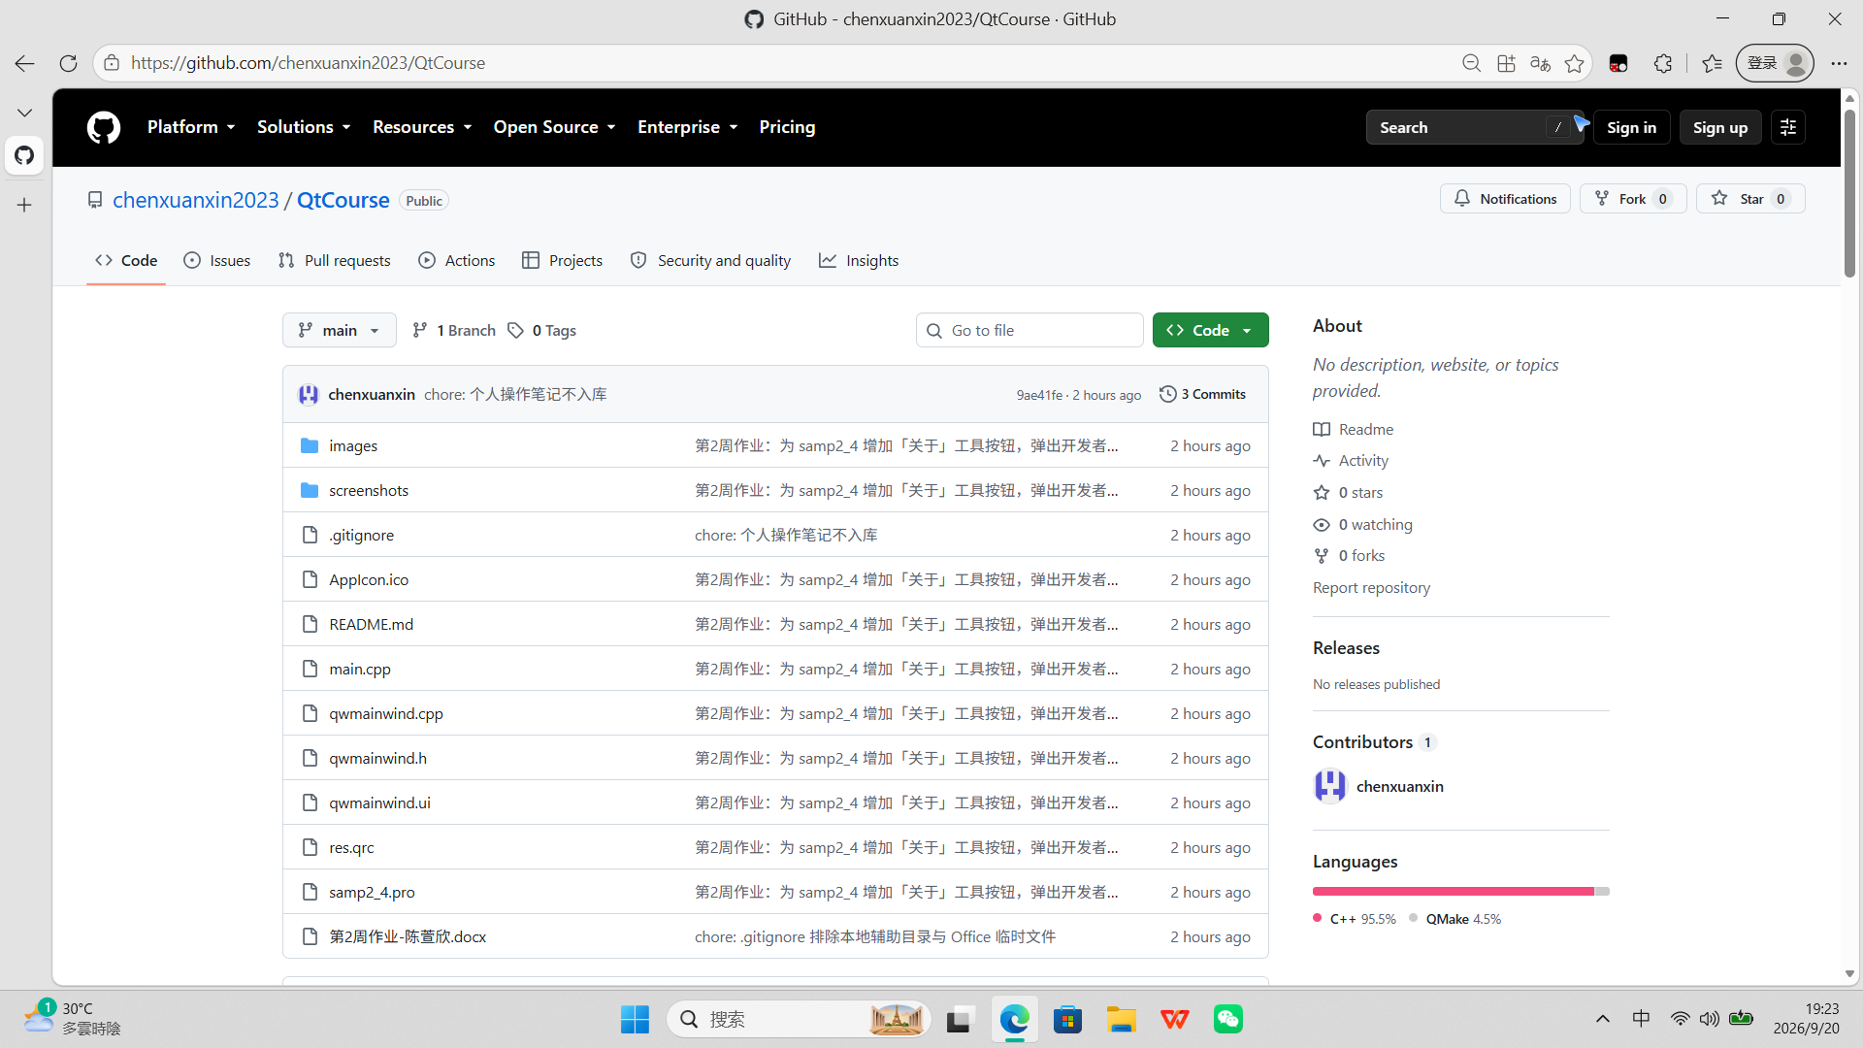
截图内容应包含：浏览器地址栏中的 https://github.com/<用户名>/QtCourse 、仓库中的文件列表（samp2_4.pro、qwmainwind.cpp、qwmainwind.ui、images 等），以及提交记录。

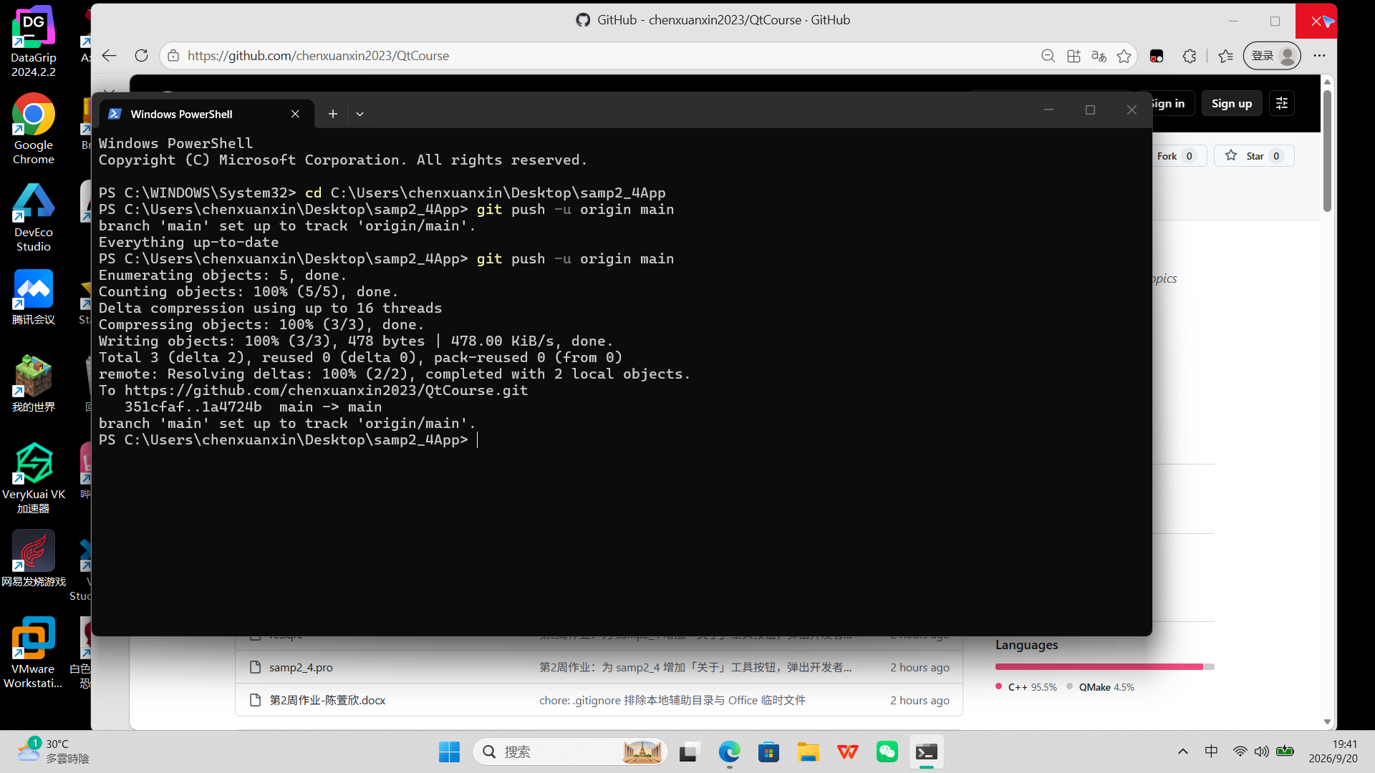
推送成功时终端会输出类似下面的信息：
Enumerating objects: 31, done.
Counting objects: 100% (31/31), done.
Delta compression using up to 8 threads
Compressing objects: 100% (22/22), done.
Writing objects: 100% (31/31), 95.14 KiB | 2.10 MiB/s, done.
Total 31 (delta 3), reused 0 (delta 0), pack-reused 0
remote: Resolving deltas: 100% (3/3), done.
To https://github.com/<你的用户名>/QtCourse.git
* [new branch] main -> main
branch 'main' set up to track 'origin/main'.

四、总结
通过本次作业，我完整地走了一遍 Qt 程序“改界面 → 写槽函数 → 编译 → 运行”的流程：
① 理解了 QAction 在 Qt 中的复用机制——一个动作同时出现在菜单和工具栏上，只需要在 .ui 里把同一个 action 添加到两个容器中即可；
② 掌握了 Qt 槽函数的自动关联规则 on_<对象名>_<信号名>()，写对函数名就能省掉 connect 语句；
③ 了解了 QMessageBox::about() 这类标准对话框的用法，以及 qVersion() 动态获取版本号的小技巧；
④ 走通了 qmake + MinGW 手工编译、打包运行 Qt 程序（补 dll 和 platforms 插件）的过程；
⑤ 掌握了 Git 的三步曲“git add → git commit → git push”，学会了用 .gitignore 排除编译产物，并把本地仓库同步到 GitHub。
其中排查“改了 .ui 却看不到按钮”那个问题的过程让我印象最深：一开始一直怀疑是代码写错了，后来才发现是源目录里一份旧的自动生成头文件把新的覆盖掉了，这也让我明白了“自动生成的文件不应该手工维护、更不应该提交到版本库”这个道理。

